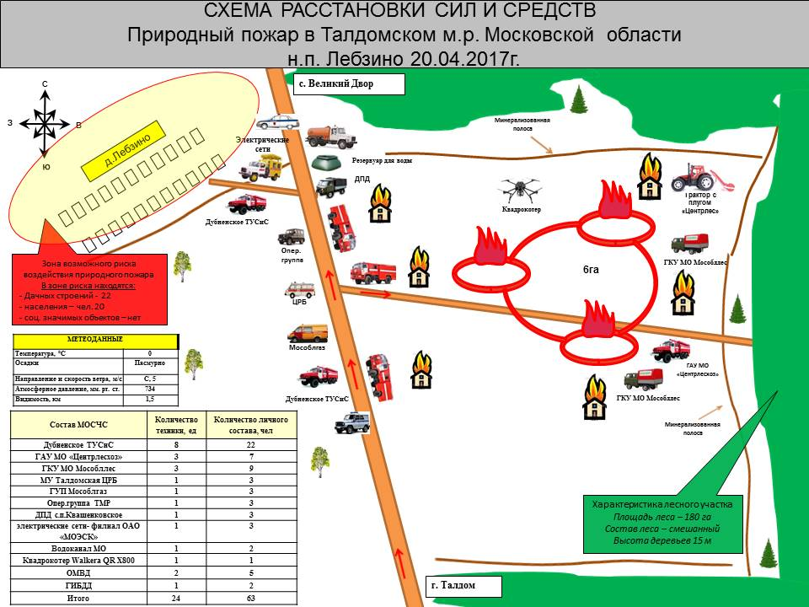
20 апреля 2017г. в н.п. Лебзино проведено командно-штабное учение по теме: «Отработка вопросов ликвидации чрезвычайных ситуаций, возникающих в результате природных пожаров, защиты населенных пунктов, объектов экономики и социальной инфраструктуры от лесных пожаров».
В ходе учений было задействовано 63 человека, привлечено 24 единицы техники. Главная цель, командно-штабного учения – проверка готовности органов управления к действиям в чрезвычайной ситуации, совершенствование навыков руководящего состава и специалистов по управлению силами и средствами при ликвидации лесных и торфяных пожаров, проверка системы оповещения при угрозе возникновения ЧС, проверка работы квадрокоптера при оценке пожарной обстановки в реальных условиях.
Командно-штабные учения 20 апреля подтвердили высокую слаженность действий работы служб и ведомств ТП РСЧС при ликвидации лесных и торфяных пожаров на территории Талдомского района.
